Kwiecień, tydzień drugi, temat: Na planecie Chustolandia
5-latki
Filmik edukacyjny „Układ słoneczny”: https://www.youtube.com/watch?v=BsEQTrxL_6M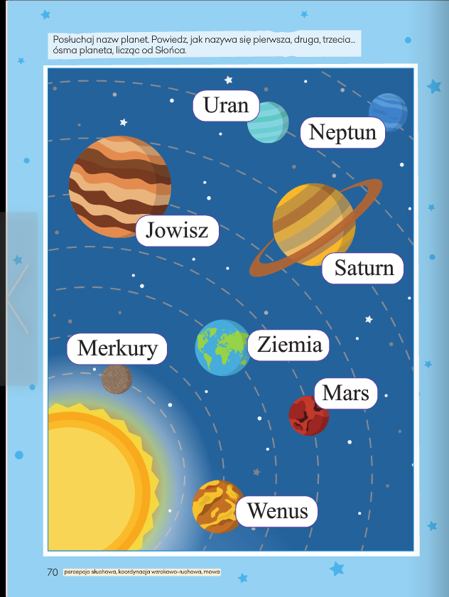
Wyprawa na planetę Chustolandia.
Pomoce: chustki w kolorach zielonym, czerwonym, żółtym, niebieskim (lub paski bibuły).
1. Taniec z chustkami przy spokojnej muzyce
2. Zabawa „Jesteśmy na planecie Chustolandia”:
Chustolandia to planeta, na której mieszkańcy noszą chustki na różnych częściach ciała -
dziecko co kilka minut zmienia położenie chustki.
3. Poruszanie się w zależności od koloru podniesionej chustki.
Gdy rodzic podniesie:
- czerwoną chustkę - dziecko porusza się jakby było kosmonautą na Księżycu
- zieloną chustkę – dziecko stoi w miejscu
- żółtą chustkę – dziecko czołga się jakby przygniatała je siła grawitacji
- niebieską chustkę – dziecko porusza się jak robot.
4. Zabawa dokończ
Dziecko kończy porównania, podając swoje przykłady.
Czerwony jak…
Niebieski jak…
Różowy jak…
Żółty jak…
5. Układanie rymowanek o kolorach
Zabawę rozpoczyna rodzic mówiąc:
Czerwony, czerwony to mój kolor ulubiony.
Niebieski, niebieski to…(kolor królewski)
Zielony, zielony to…(kolor trafiony)
Żółty, żółty kolor mam. Kto go zechce…(to mu dam)
6. Wspólne układanie dużego wzoru z wszystkich chustek.
Można również wykonać z dzieckiem pracę plastyczną „Układ Słoneczny”.
Pierwszym zadaniem dzieci jest uformowanie średniej wielkości kulki z żółtej bibuły, która będzie stanowiła Słońce. Umieszczamy ją na środku kartki papieru. Następnie wykonujemy małą, pomarańczową kulkę i umieszczamy ją w niewielkiej odległości od Słońca - będzie to Merkury. Kolejną kulkę formułujemy z niebieskiej bibuły i przyklejamy ją za Merkurym - tworzy ona Wenus. Ostatnią kulkę robimy z zielonej bibuły i przyklejamy ją na trzecim miejscu od Słońca - Ziemia. Obok Ziemi z szarej plasteliny formułujemy niewielką kulkę, która będzie tworzyć Księżyc. W końcowym etapie ołówkiem rysujemy orbity każdej planety i podpisujemy je.
Materiały:
- sztywna, niebieska kartka papieru
- bibuła: żółta, niebieska, pomarańczowa i zielona
- klej
- szara plastelina
- ołówek

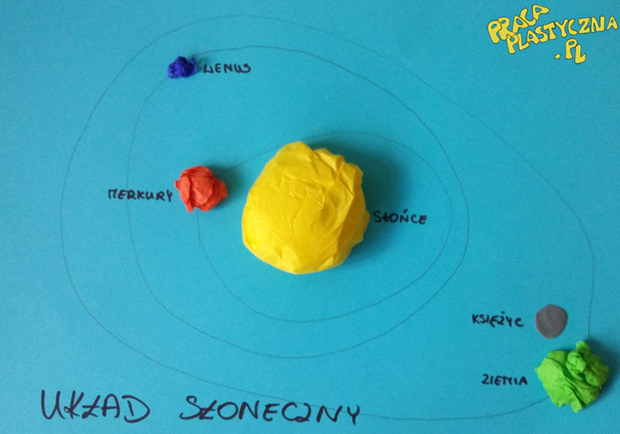

Zabawy i ćwiczenia z literą f.
1.Czytanie wyrazu farby, dzielenie słowa na sylaby, wyodrębnienie pierwszej głoski. Podawanie przykładów słów rozpoczynających się głoską f (fajka, flaga, foka itp.), mających ją w środku (agrafka, delfin) oraz na końcu (kilof, elf).
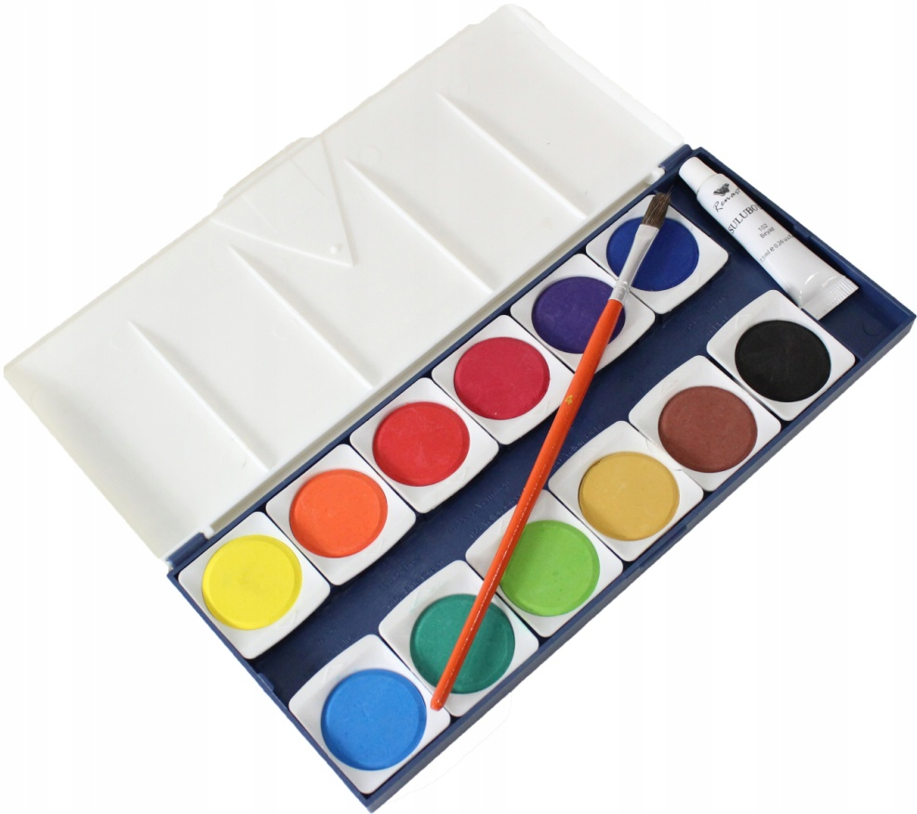
farby
2.Mieszanie kolorów.
Potrzebne będą 3 słoiczki z roztworami farb: żółtej, czerwonej i niebieskiej oraz 3 puste.
Wspólnie z dzieckiem tworzymy nowe kolory poprzez mieszanie farb:
- żółtej i niebieskiej (zielony)
- niebieskiej i czerwonej (fioletowy)
- czerwonej i żółtej (pomarańczowy).
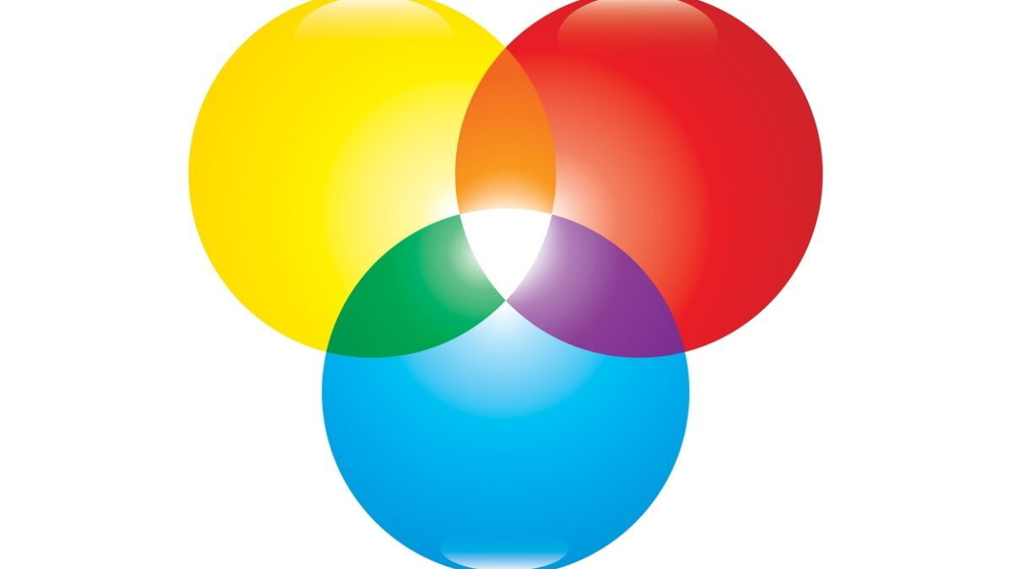

3.Wypełnianie karty pracy
